2021-2022学年第一学期高中数学开学初教研活动
2021年8月29-30日，常州市2021-2022学年第一学期高中数学开学初教研活动通过网络平台在线上举行。本次开学初教研活动分两天举行，分别是教研组长、高三教师、高一教师、高二教师，各个数学教研组全体教师分时段分年级参加了此次教研活动。
8月29日的高三数学教研活动中，冯刚老师做了讲座《三新一旧的高三数学教学》，提出了众多教师对新高考的困惑，比如高三数学复习课是不是搞搞综合卷就算了？课堂要不要变变？是不是把几个省的大考卷练练就好？这些都是一直困扰高三一线老师的典型问题。冯老师通过对一年高三的回顾总结，认为新高考模式下，试题有“中档题多、灵活性强”的特点，更加注重考查学生的数学思辨能力。希望通过讲座交流来转变高三老师的教学模式理念，在“复习、课堂、选题、训练”四个发展方向上，让“单一型”的模式走向“融合型”模式，立足对学生思考习惯、解题习惯的培养，立足于知识本质的教学，立足于学生素养的形成，积淀思维品质，注重能力教学，融合发展。
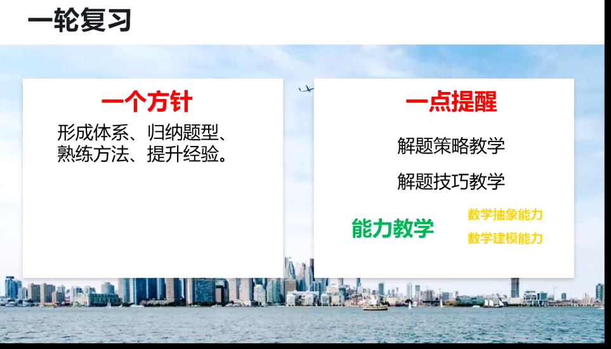
8月30日上午的高一数学教研活动中，江苏省常州高级中学吴莉娜老师做了讲座《教材比较研究——必修第一册》，跟大家交流了苏教新旧版教材以及人教A版新教材必修一的“教材比较研究”心得。吴老师围绕主题，全面细致地从框架与结构、情境设置、例题与习题设置、信息技术辅助应用、数学建模与探究阅读五个方面作了比较分析，并给了大家一些今后的教学建议。在例题与习题设置部分，吴老师在重点章节进行了细致地统计整理工作，从数量、题型、难度三方面进行分析对比，角度新颖，内容详实，让参会老师收获颇丰。最后吴老师建议大家教学内容应取自教材而不拘泥于教材，根据学情，灵活使用教材，对教材进行再加工，使其更好地促进学生全面、有个性的发展，真正做到理解数学，理解学生，理解教学。
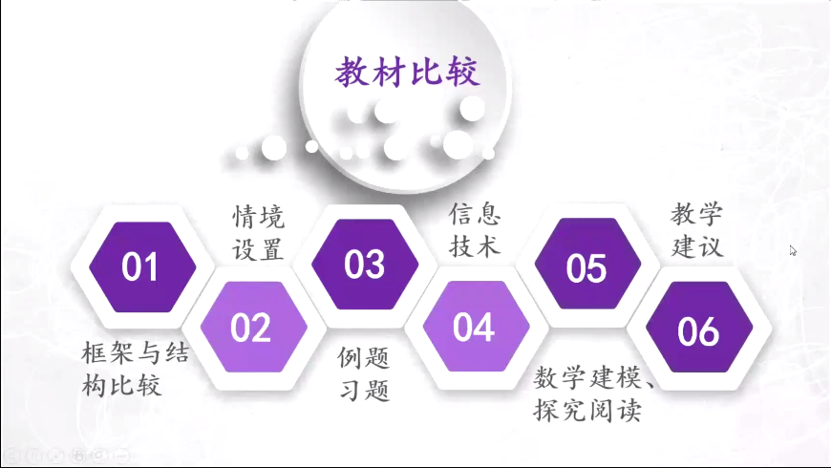
8月30日下午的高二数学教研活动中，袁晶老师做了讲座《教材比较研究——选择性必修第一册》，袁老师从章节内容框架，教材编写主导思想，教材内容顺序，公式推导方法，教材例题和习题编排，章首语，教材内容的增减等等方面，就新、老苏教版和人教A版的教材进行了深入的剖析和对比。袁晶老师最后还和老师们分享了自己的阅读感受：一是人教版的可读性强，适合老师通读自学研究；二是苏教版给老师和学生留有足够空间，建议老师们可以结合不同的版本，优化新知的讲授方式，同时要注重数学问题本身发生发展的过程；三是从自身实际出发，倡导老师们反思高一一年对新苏教教材的实践过程，积极探索新教材中“问题与探究”、“阅读”、“链接”，“应用和建模”等模块的教学研究，以便充分挖掘教材的内涵和价值。
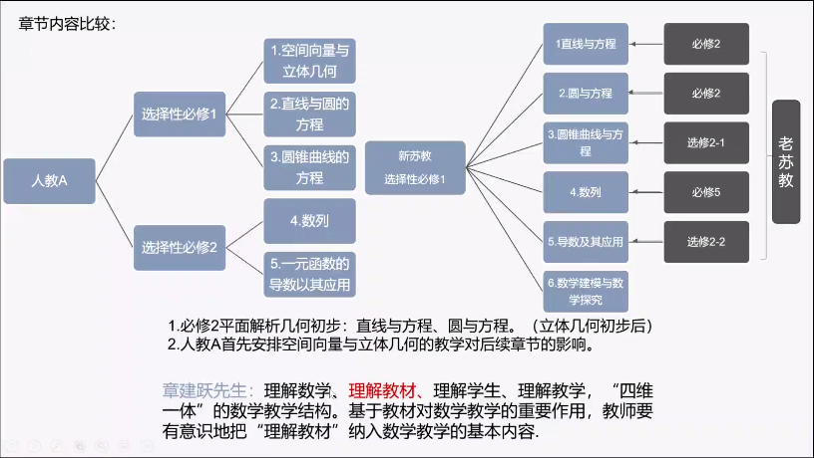
本次开学初教研活动的开展，为2022届高三数学复习备考指明了方向，全体高三数学教师将带着更明确的目标踏上新高考研究的征程，与此同时，全体高中数学教师都将会积极探索课堂，潜心教研，在实践中促进专业成长，努力打造高效课堂，促进全市高中数学教学和研究水平的稳步提升。

